Dans ce document, nous allons apprendre à optimiser un site web existant en le rendant plus accessible et plus performant.
Optimisez un site web existant
Comparaison des résultats entre la version actuelle d’un site web et la version optimisée.
Ulysse Prodhomme

Table des matières
Introduction 5
Audit et métriques de la page actuelle 5
Audits et métriques de la page d’accueil 5
Figure 1.1 : Audit de la page d’accueil actuelle 5
Figure 1.2 Métriques de la page d’accueil actuelle 5
Audits et métriques de la page de contact 6
Figure 2.1 Audit de la page de contact actuelle 6
Figure 2.2 Métriques de la page de contact actuelle 6
Explication des résultats 6
Changements effectués sur le site 7
Modification des éléments <head> principaux 7
Modification de l’attribut lang 7
Modification de l’élément <keywords> 7
Modification de l’élément <description> 7
Modification de l’élément <title> 8
Modification du lien <page2> sur la barre de navigation 8
Figure 3.1 : Lien sur la page actuelle 8
Figure 3.2 Lien sur la page optimisée 8
Explication des choix 9
Remplacement des images par du texte 9
Figure 4.1 : Image au début de la page sur la page actuelle 9
Figure 4.2 Image de la citation sur la page actuelle 9
Figure 4.3 Image au milieu de la page sur la page actuelle 9
Figure 5.1 Remplacement de l’image en début de page par du texte 9
Figure 5.2 Remplacement de l’image en milieu de page par du texte 9
Figure 5.3 Citation remplacée par du texte 9
Explication des choix 9
Eléments de contraste modifiés 10
Figure 6.1 Bouton contact sur la page actuelle 10
Figure 6.2 Description de l’agence sur le footer de la page d’accueil actuelle 10
Figure 6.3 Liens sur le footer de la page d’accueil actuelle 10
Figure 7.1 Bouton contact sur la page optimisée 10
Figure 7.2 Description de l’agence sur le footer de la page d’accueil actuelle 10
Figure 7.3 Liens sur le footer de la page de contact actuelle 10
Explication des choix 10
Description des icones 11
Figure 8 Icones de la page actuelle 11
Figure 9 Descriptions d’icônes sur la version optimisée 11
Explication des choix 11
Utilisation des mots clés 11
Figure 10 Mauvaise utilisation de mots clés 11
Ajout d’éléments <title> à l’interieur des balises <a> 11
Liens des réseaux sociaux 11
Liens de la barre fléchée 12
Figure 11 Absence de la barre fléchée 13
Audit et métriques de la page optimisée 14
Page d’accueil 14
Figure 12.1 : Audit de la page d’accueil 14
Figure 12.2 Métriques de la page d’accueil 14
Page de contact 14
Figure 13.1 Audit de la page de contact 14
Figure 13.2 Métriques de la page de contact 14
Explications des résultats 15
Conclusion 15

Introduction
Dans ce présent projet, nous allons analyser un site qui n’obéit pas à plusieurs principes d’accessibilités et de SEO. Nous commencerons par analyser les audits et les métriques de notre site actuelle à l’aide de captures d’écrans. Ensuite, nous analyserons les contraintes qui font que notre site n’obéit pas aux principes SEO et accessibilités pour ensuite voir les corrections possibles à ce niveau. Les erreurs de code ainsi que le manque et le surcharge de contenu à l’intérieur de notre code seront discutés et corrigés afin de maximiser le rendement SEO de notre site. Pour maximiser l’accessibilité d’un site, nous allons traiter les contrastes avant/arrière-plan et le rôle des propriétés <title> dans des balises contenantes des liens. Nous allons également voir les différents éléments qui jouent sur la performance de notre site et voir comment les corriger. Lorsque tous les changements seront effectués nous verront les captures d’écrans du site optimisée et nous analyseront les éléments qui ont joués sur nos améliorations, à partir de là nous pourront tirer une conclusion sur les éléments qui ont joués sur l’amélioration de notre page web.
Audits et métriques de la page actuelle
Audits et métriques de la page d’accueil
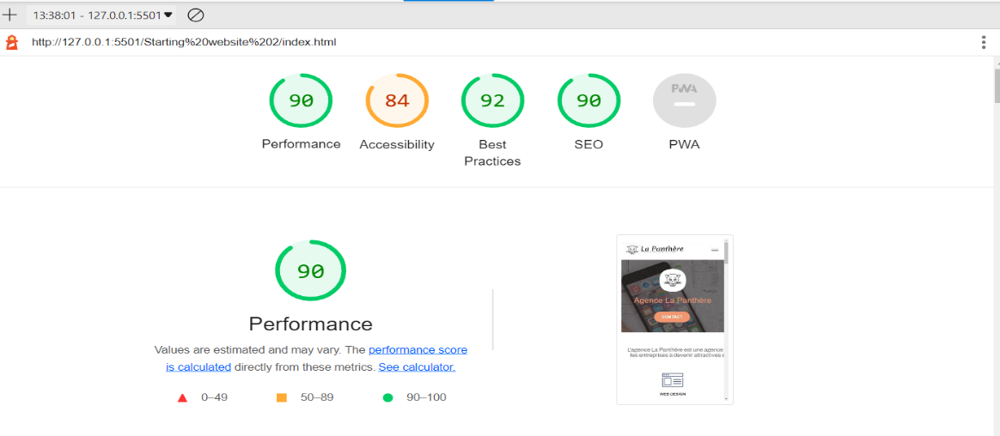
Figure 1.1 Audit de la page d’accueil
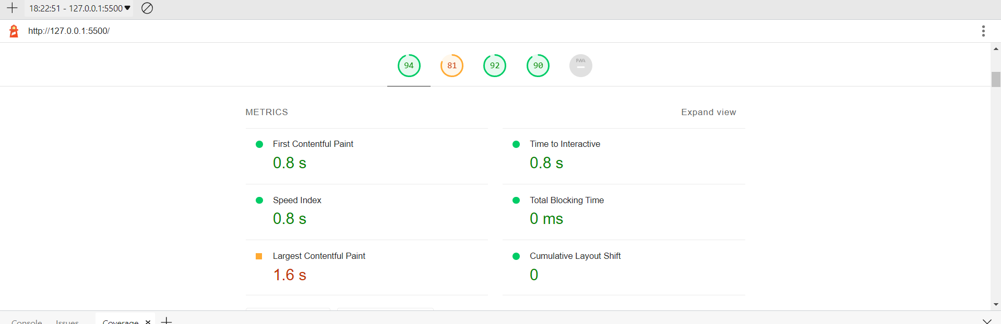
Figure 1.2 Métriques de la page d’accueil

Audits et métriques de la page de contact
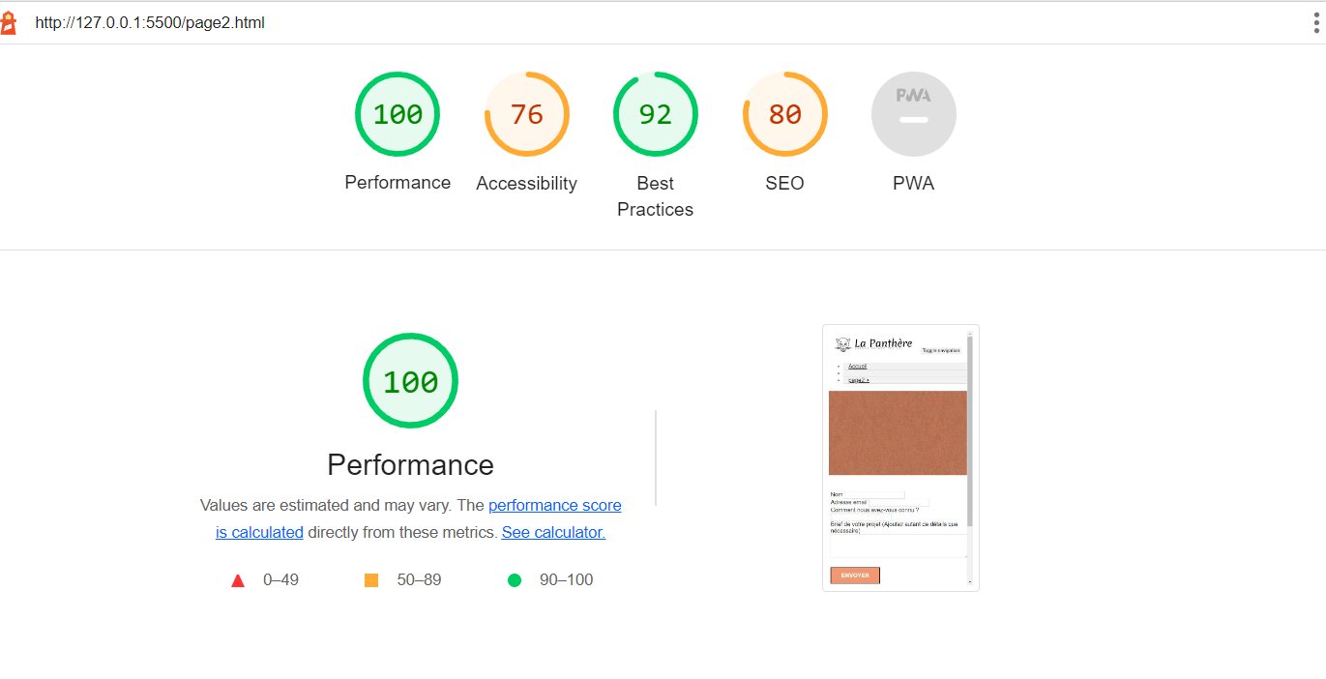
Figure 2.1 Audit de la page de contact
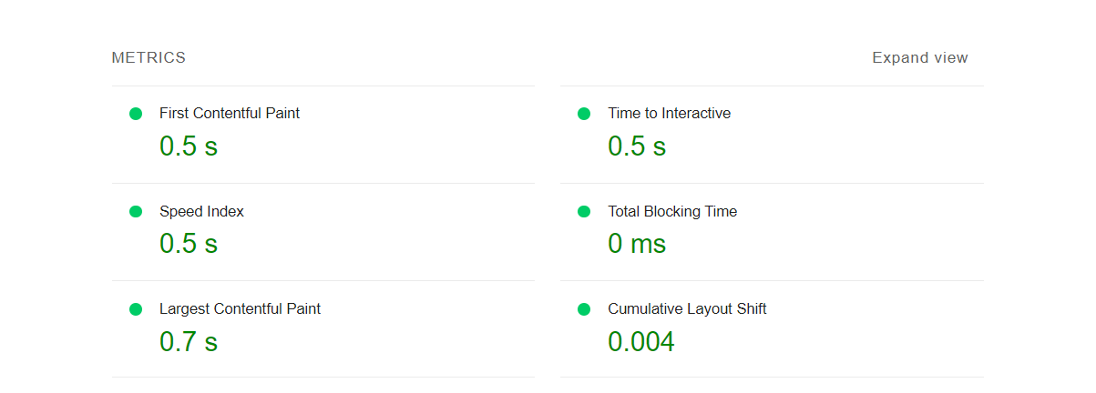
Figure 2.2 Métriques de la page de contact

Explication des résultats
Dans nos blocs ci-haut, nous voyons les audits et les métriques de chacune de nos pages. Suite à ces résultats générés par l’outil lighthouse de la barre d’inspection du navigateur web, nous voyons qu’il y’a des changements à faire en termes d’accessibilité et de SEO. Nous allons également améliorer nos métriques car il y’a des changements à faire en particulier au niveau de la page d’accueil ou nous avons un Largest Contentful Paint relativement lent. Le Largest Contentful Paint, aussi appelé LCP, est un outil qui nous aide à mesurer la vitesse de chargement d’une page web. Suite à ces résultats, nous allons donc procéder à améliorer notre rendement en termes de SEO, d’accessibilité, et de vitesse de chargement de l’ensemble de nos pages.

Modification des éléments <head> principaux
Modification de l’attribut <lang>
Dans notre version actuelle, nous voyons que la langue est définie avec l’élément <default>, cela veut ne nous donne aucune idée de la langue de notre page web. Ci-bas se trouve notre code html.
<html lang="Default">

Pour que l’internaute est une idée de la langue associée au contenu de la page et pour que les moteurs de recherches d’une certaine localisation géographique la repère, il est nécessaire d’ajouter une langue valide à l’intérieur de notre balise. Dans la version optimisée, nous allons changer la langue de la page à la langue française. Ci-bas se trouve notre code html optimisée.
<html lang="FR">

Modification de l’élément <keyword>
Dans notre version actuelle, nous avons un excès de mot clés à l’intérieur de notre balise keyword. Ci-bas se trouve notre code html :
<meta name="keywords" content="seo, google, site web, site internet, agence design paris, agence design, agence design,agence design,agence design,agence design,agence design,agence design,agence design,agence design">

Nous voyons que le mot <agence design> est répété à plusieurs reprises. Utiliser le même keyword à plusieurs reprises est une pratique black hat pénalisé par google. Pour repérer ce genre de technique, google utilise un algorithme sous le nom de <Panda Google Algorithm>. Pour éviter de se faire pénaliser par google, il faut donc introduire le mot clé à l’intérieur de la balise qu’une seule fois. Le code modifié se trouve ci-bas :
<meta name="keywords" content="seo, google, site web, site internet, agence design paris">

Modification de l’élément <description>
Dans notre version actuelle, nous voyons que l’élément description ne contient aucun contenu. Le code se trouve ci-bas :
<meta name="description" content="">

La balise <meta description> indique de quoi traite la page, sans une description appropriée dans l’élément content, nous avons aucune idée en ce qui concerne le contenu de la page. Les moteurs de recherches introduit par Google n’auront aucune idée de ce quoi traite la page et si un utilisateur veux effectuer une recherche google en fonction du contenu de votre site web il ne le trouvera pas. Afin d’aider Google à introduire le lien qui mène vers la page web en haut de ses résultats de recherche, il est donc recommandé d’ajouter une brève description du site à l’intérieur de la balise. La version modifiée de la présente partie du code se trouve ci-dessous :
<meta name="description" content="La Panthère est une agence de web design qui aide les entreprises à être plus attractives sur le net">

Modification de l’élément <title>
Dans notre version actuelle, nous voyons que l’élément <title> ne contient pas de titre approprié. Le code se trouve ci-bas :
<title>.</title>
Nous pouvons voir qu’avec un titre de ce genre, le visiteur ne pourra jamais repérer le site sur google. Afin d’aider Google à introduire le site en haut de ces résultats de recherches, il faut donc introduire un titre approprié à l’intérieur de la balise <title>. La modification du titre se trouve ci-dessous :
<title>La Panthère, agence de web design</title>
Changements effectués sur le site
Modification du lien <page2> sur la barre de navigation
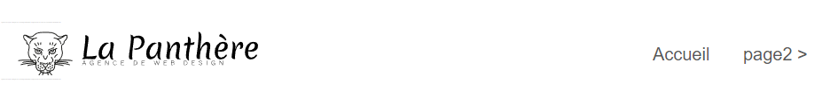  Figure 3.1 Lien de la barre de navigation sur la page actuelle |   Figure 3.2 Lien de la barre de navigation sur la page optimisée

Explication des choix
Plus haut à gauche, dans nos captures d’écrans nous pouvons voir que le nom du lien vers la page de contact est nommé <Page2>. Ce nom ne nous informe pas du contenu de la page associé au lien, il faut donc donner à ce lien un nom qui décrit le contenu de la page vers laquelle il mène. Lorsque le visiteur voit <contact> dans la barre de navigation, le visiteur saura que ce lien mènera vers un formulaire de contact. Selon les principes SEO de base, il faut toujours que l’utilisateur ait une idée de ce vers quoi les liens mènent et en effectuant les changements plus haut cette fonction est remplie.

Remplacement des images par du texte.
Figure 4.1 Image au début de la page sur la page actuelle | 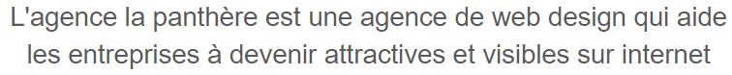  Figure 5.1 Remplacement de l’image en début de page par du texte
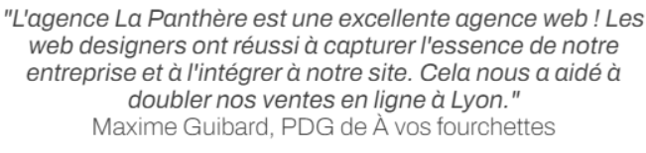  Figure 4.2 Citation sur la page actuelle | 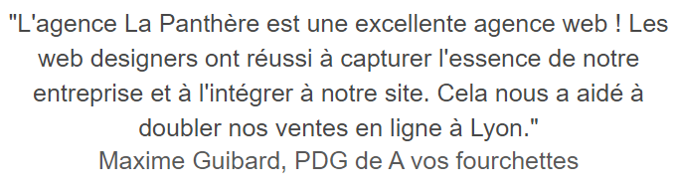  Figure 5.2 Remplacement de la citation par du texte
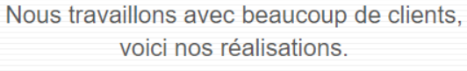  Figure 4.3 Image en milieu de page sur la page actuelle | 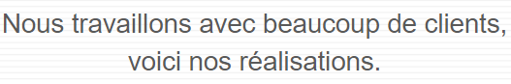  Figure 5.3 Remplacement de l’image en milieu de page par du texte
Explication des choix
Dans cette présente section, nous avons décidé de remplacer les images par du texte. Chaque image qui est importée sur une page web prend de l’espace, ceci dit elles contribuent donc à la vitesse de chargement de notre page web qui a un effet direct sur nos métriques. Il est donc conseillé de supprimer les images qui n’ont aucune utilité sur notre page, en particulier lorsque ces images contiennent uniquement du texte.

Eléments de contrastes modifiés
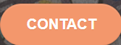  Figure 6.1 bouton contact de la page d’accueil actuelle | 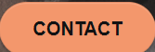  Figure 7.1 bouton contact de la page d’accueil optimisée
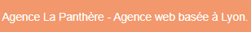  Figure 6.2 Description de l’agence sur le footer de la page actuelle | 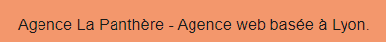  Figure 7.2 Description de l’agence sur le footer de la page optimisée
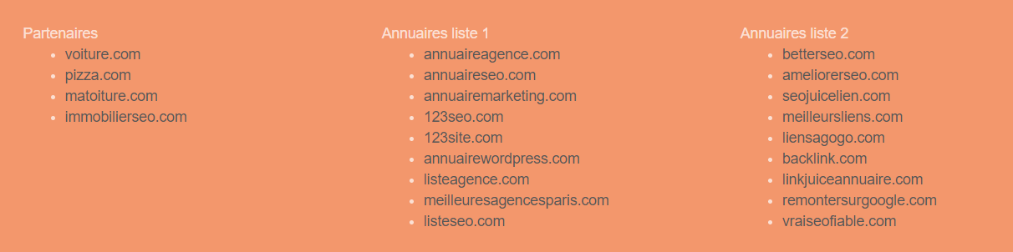  Figure 6.3 Liens sur le footer de la page d’accueil actuelle | 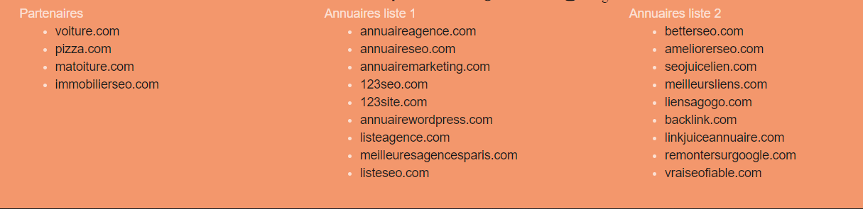  Figure 7.3 Liens sur le footer de la page d’accueil optimisée

Explication des choix
A ce que nous pouvons voir, Nos deux premières lignes nous montrent que mettre du texte blanc sur un fond orange n’est pas une bonne pratique. De même sure la ligne 3 ou nous voyons du que le noir utilisé n’a pas sa place sur l’arrière-plan orange. Suite a ces erreurs de contraste, on peut conclure que la couleur de texte qui se marie le mieux avec un fond orange est le noir. Pour avoir recours à ces choix de contrastes, nous avons des analyseurs de contraste sur le web qui peuvent nous aider à assurer une accessibilité optimale. Un exemple serait le suivant : https://dequeuniversity.com/rules/axe/4.4/color-contrast

Description des icones
  Figure 8 Icones de la page actuelle | Figure 9 Description d’icones de la page optimisée

Explication des choix
Dans cette présente section, nous voyons que les icones blanches sur un arrière-plan noir nous donnent un problème en termes d’accessibilité, Il a donc fallu que la couleur de celles-ci soit modifiée. L’autre changement effectué à été d’ajouter une description à côté des icones pour que les visiteurs sachent ce que chacune des icones représentent.

Utilisation des mots clés
Il est important de savoir que les mots clés peuvent se trouver dans la balise meta keywords et dans d’autres sections de la page. Cependant, mettre tout un bloc de mot clés à l’intérieur du footer est une mauvaise pratique. Le footer peut contenir le nom de l’agence ainsi que des liens redirigeant vers un formulaire de contact, une page sur les réseaux sociaux, un blog, un article, ou la politique de confidentialité. Une mauvaise utilisation de mots clés aperçue sur notre page web se trouve ci-bas :
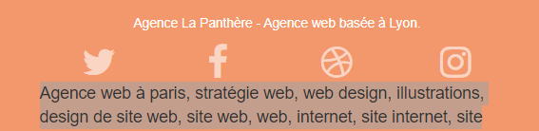
Figure 10 Mauvaise utilisation de mots clés
Ajout d’éléments <title> à l’intérieur de balises <a>
Liens des réseau sociaux
Ci-bas, nous pouvons voir des balises <a> contenant un élément <href> tout en étant dépourvues de balises <title>.
<div class="row row-no-gutters social">
<div class="col-sm-3">
<div class="text-center">
<a class="social"
href="index.html"><span class="fa fa-twitter icon-md">
Twitter</span></a>
</div>
</div>

<div class="col-sm-3">
<div class="text-center">
<a class="social" href="index.html"><span class="fa fa-facebook icon-md">Facebook</span></a>
</div>
</div>
<div class="col-sm-3">
<div class="text-center">
<a class="social"
href="index.html"><span class="fa fa-dribbble icon-md">Dribble</span></a>
</div>
</div>
<div class="col-sm-3">
<div class="text-center">
<a class="social"
href="index.html"><span class="fa fa-instagram icon-md">Instagram</span></a>
</div>
</div>

Pour assurer une meilleure accessibilité, il est important d’ajouter une balise <title> dans la balise contenant l’élément <href> afin de clarifier le contexte associé à nos liens. Celle-ci aide également à mieux contrôler la façon dont google perçoit nos liens. Ci-bas se trouve la façon dont on inclurait l’élément <title> à l’intérieur de notre balise <a>.
<a class="social" href="index.html" title="twitter_link">
<span class="fa fa-twitter icon-md">Twitter</span>
</a>

Liens de la barre fléchée :
Avant d’inclure l’élément <title> à notre classe <html> contenant la barre fléchée, il faut procéder à quelques changements qui se trouvent ci-bas :
- Rendre la barre visible sur notre page de contact.
- Associer la barre à un <href> afin que sa fonction soit assurée.
A l’aide de l’outil lighthouse et de la barre d’inspection du navigateur, l’icône fléchée s’est montrée cachée derrière un élément du footer. Ci-bas on peut voir une figure montrant l’absence de celle-ci et son code CSS qui lui ait associé.

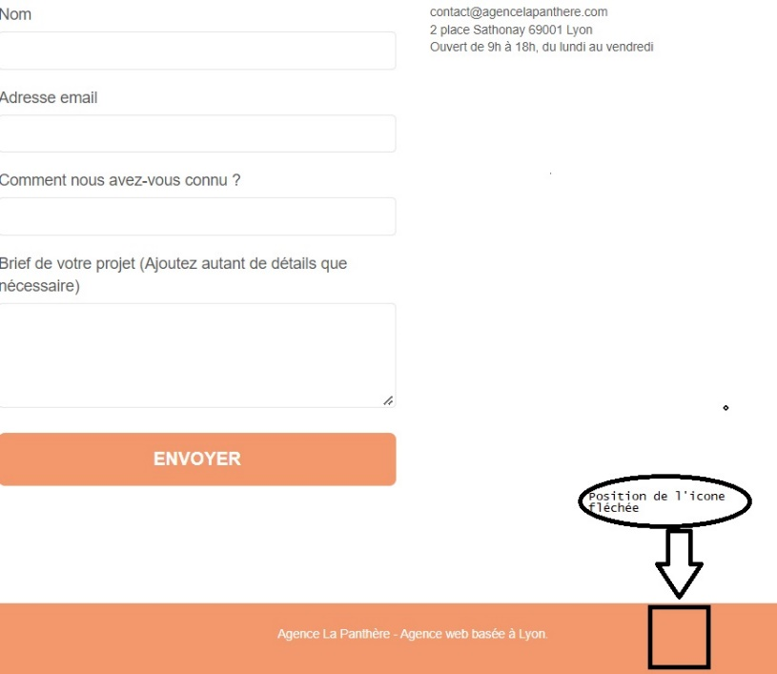
Figure 13 Absence de la barre fléchée
.scrollToTop {
width: 40px;
height: 40px;
position: fixed;
bottom: 20px;
right: 20px;
opacity: 0;
z-index: 500;
transition: all .3s ease-in-out;
}

Pour que la barre fléchée soit visible, il suffit de supprimer la ligne de code opacity :0, car la valeur zéro qui lui ait attribuée la rend transparente par défaut.
Pour faire en sorte que la barre fléchée redirige le visiteur en début de page, il faut modifier le code html de sa classe et lui mettre un <href>. En procédant à cette modification, la barre fléchée assure sa fonction et notre site augmente en score SEO. La prochaine étape est d’ajouter un attribut <title> a cette classe afin d’avoir une meilleure accessibilité. Le code html incluant les modifications se trouve ci-bas :
<a class="bloc-button btn btn-d scrollToTop" onclick="scrollToTarget('1')" href="page2.html" title="Scroll button"><span class="fa fa-chevron-up"></span></a>

Audits et métriques des pages optimisées
Audits et métriques de la page d’accueil
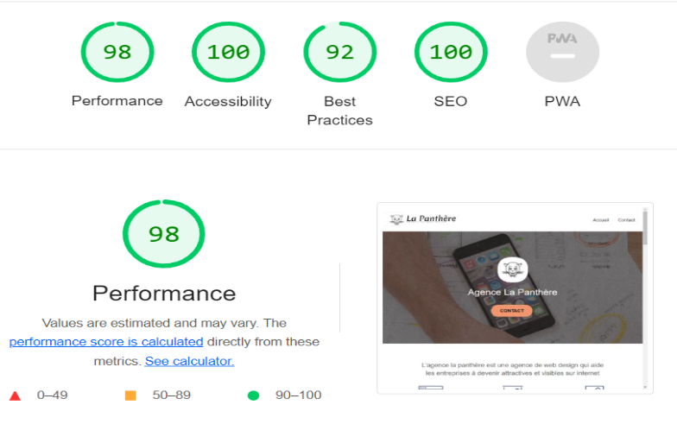  Figure 12.1 Audits de la page d’accueil | 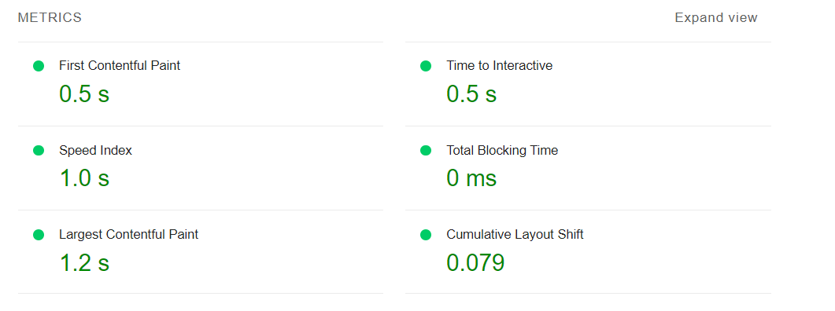  Figure 12.2 Métriques de la page d’accueil

Audits et métriques de la page de contact
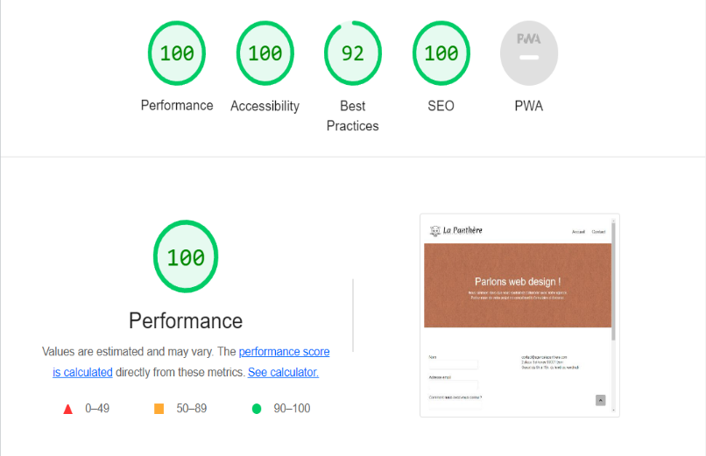  Figure 13.1 Audits de la page de contact | 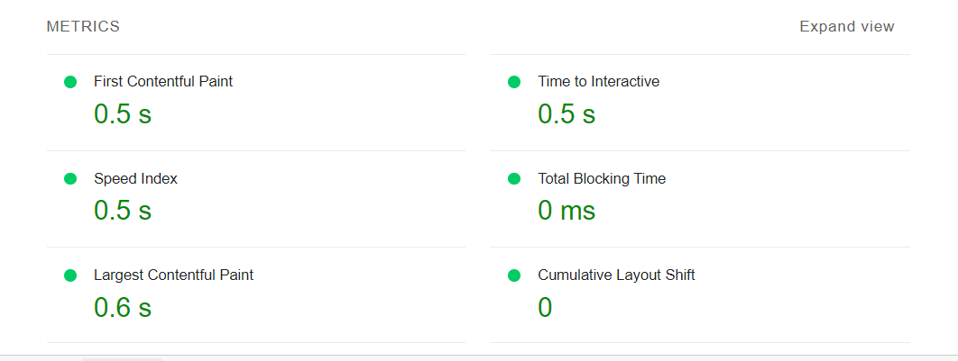  Figure 13.2 Métriques de la page de contact

Explication des résultats
A ce que nous pouvons voir, nous avons accompli les changements nécessaires qui nous ont permis d’avoir un score de 100 en termes d’accessibilité de de SEO. Cela signifie qu’on a plus aucun changement à faire à ce niveau. Notre performance a également augmenté grâce aux remplacements d’image par des textes effectués sur notre page d’accueil et ceci à accélérer la vitesse de chargement de nos pages comme nous pouvons le voir dans nos rapports de métriques. La suppression des fichiers javascripts gmaps.js, jquery.Touchswip.js, et blocs.js, qui n’ont pas d’utilités sur nos pages, nous ont également permis d’avoir une meilleure performance. Le changement majeur qui nous aurait permis d’avoir un score de 100 de performance sur la page d’accueil et qui n’a pas pu être effectué aurait été de remplacer les images de format bmp par un format jpeg ou png. La raison est que les images de type bmp sont souvent trop lourdes par rapport à celle qui ont un format standard et par conséquent elles ralentissent considérablement la page web.
Conclusion
Nous avons vu que les changements effectués sur notre site actuel ont apporté un changement considérable en termes d’accessibilité, de SEO, et de performance. Les changements effectués à l’intérieur des attributs lang, keyword, description, et <title> a l’intérieur de notre <head> ainsi que ceux l’ajout d’éléments <title> à l’intérieur de balises contenant des <href> nous ont aider à maximiser notre SEO. Les modifications faites sur nos contrastes entre l’avant-plan et l’arrière-plan de nos blocs d’éléments ainsi que les descriptions sur les images et les icones nous ont aider à maximiser notre accessibilité. En termes de performance, la suppression de fichiers non nécessaire ainsi que le remplacement d’images dans nos textes nous ont aider à maximiser notre performance. Nous savons également que pour avoir une meilleure performance à notre site il faut prioriser l’utilisation d’images de format jpeg ou png a ceux de format bmp. Nous sommes donc maintenant en mesure de créer un meilleur site plus accessibles au public, plus performant et obéissant aux normes SEO.

